2020年江苏高考化学试题及答案
可能用到的相对原子质量：H1C12N14O16Na23Mg24Al27Cl35.5 K 39 Ca 40 Fe 56
Cu 64Zn 65Br 80Ag108Il27
选择题
单项选择题：本题包括10小题，每小题2分，共计20分。每小题只有一个选项符合题意。
1．打赢蓝天保卫战，提高空气质量。下列物质不属于空气污染物的是
A．PM2. 5 B．O₂ C．SO₂ D．NO
2．反应可用于氯气管道的检漏。下列表示相关微粒的化学用语正确的是
A．中子数为9的氮原子：B．N₂分子的电子式：
C．Cl₂分子的结构式：Cl—ClD．Cl⁻的结构示意图：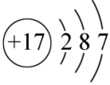
3．下列有关物质的性质与用途具有对应关系的是
A．铝的金属活泼性强，可用于制作铝金属制品
B．氧化铝熔点高，可用作电解冶炼铝的原料
C．氢氧化铝受热分解，可用于中和过多的胃酸
D．明矾溶于水并水解形成胶体，可用于净水
4．常温下，下列各组离子在指定溶液中能大量共存的是
A．氨水溶液：Na⁺、K⁺、OH⁻、
B．盐酸溶液：Na⁺、K⁺、、
C．KMnO₄溶液：、Na⁺、、I⁻
D．AgNO₃溶液：、Mg²⁺、Cl⁻、
5．实验室以CaCO₃为原料，制备CO₂并获得CaCl₂·6H₂O晶体。下列图示装置和原理不能达到实验目的的是
A．制备CO₂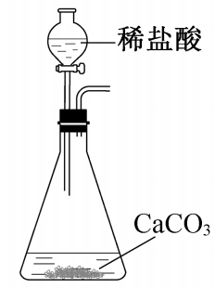B．收集CO₂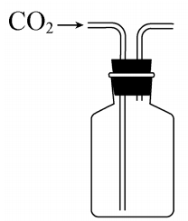
C．滤去CaCO₃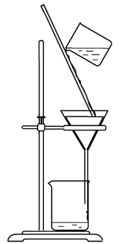D．制得CaCl₂﹒6H₂O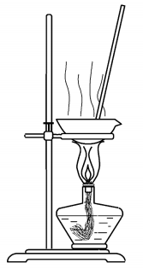
6．下列有关化学反应的叙述正确的是
A．室温下，Na在空气中反应生成Na₂O₂
B．室温下，Al与4.0 mol·L⁻¹NaOH溶液反应生成NaAlO₂
C．室温下，Cu与浓HNO₃反应放出NO气体
D．室温下，Fe与浓H₂SO₄反应生成FeSO₄
7．下列指定反应的离子方程式正确的是
A．Cl₂通入水中制氯水：
B．NO₂通入水中制硝酸：
C．NaAlO₂溶液中通入过量CO₂：
D．AgNO₃溶液中加入过量浓氨水：
8．反应可用于纯硅的制备。下列有关该反应的说法正确的是
A．该反应ΔH>0、ΔS<0
B．该反应的平衡常数
C．高温下反应每生成1 mol si需消耗2×22.4 L H₂
D．用E表示键能，该反应
阅读下列资料，完成9~10题
海水晒盐后精制得到NaCl，氯碱工业电解饱和NaCl溶液得到Cl₂和NaOH，以NaCl、NH₃、CO₂等为原料可得到 NaHCO₃；向海水晒盐得到的卤水中通Cl₂可制溴；从海水中还能提取镁。
9．下列关于Na、Mg、Cl、Br元素及其化合物的说法正确的是
A．NaOH的碱性比Mg(OH)₂的强
B．Cl₂得到电子的能力比Br₂的弱
C．原子半径r：
D．原子的最外层电子数n：
10．下列选项所示的物质间转化均能实现的是
A．
B．
C．
D．
不定项选择题：本题包括5小题，每小题4分，共计20分。每小题只有一个或两个选项符合题意。若正确答案只包括一个选项，多选时，该小题得0分；若正确答案包括两个选项，只选一个且正确的得2分，选两个且都正确的得满分，但只要选错一个，该小题就得0分。
11．将金属M连接在钢铁设施表面，可减缓水体中钢铁设施的腐蚀。在题11图所示的情境中，下列有关说法正确的是
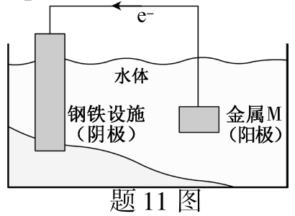
A．阴极的电极反应式为
B．金属M的活动性比Fe的活动性弱
C．钢铁设施表面因积累大量电子而被保护
D钢铁设施在河水中的腐蚀速率比在海水中的快
12．化合物Z是合成某种抗结核候选药物的重要中间体，可由下列反应制得。
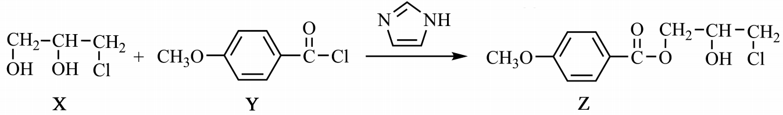
下列有关化合物X、Y和Z的说法正确的是
A．X分子中不含手性碳原子
B．Y分子中的碳原子一定处于同一平面
C．Z在浓硫酸催化下加热可发生消去反应
D．X、Z分别在过量NaOH溶液中加热，均能生成丙三醇
13．根据下列实验操作和现象所得到的结论正确的是
选项 | 实验操作和现象 | 结论
A | 向淀粉溶液中加适量20%H₂SO₄溶液，加热，冷却后加NaOH溶液至中性，再滴加少量碘水，溶液变蓝 | 淀粉未水解
B | 室温下，向HCl溶液中加入少量镁粉，产生大量气泡，测得溶液温度上升 | 镁与盐酸反应放热
C | 室温下，向浓度均为的BaCl₂和CaCl₂混合溶液中加入Na₂CO₃溶液，出现白色沉淀 | 白色沉淀是BaCO₃
D | 向H₂O₂溶液中滴加KMnO₄溶液，溶液褪色 | H₂O₂具有氧化性
14．室温下，将两种浓度均为的溶液等体积混合，若溶液混合引起的体积变化可忽略，下列各混合溶液中微粒物质的量浓度关系正确的是
A．NaHCO₃-Na₂CO₃混合溶液（pH=10.30）：
B．氨水-NH₄Cl混合溶液（pH=9.25）：
C．CH₃COOH-CH₃COONa混合溶液（pH=4.76）：
D．H₂C₂O₄-NaHC₂O₄混合溶液（pH=1.68，H₂C₂O₄为二元弱酸）：
15．CH₄与CO₂重整生成H₂和CO的过程中主要发生下列反应
在恒压、反应物起始物质的量比条件下，CH₄和CO₂的平衡转化率随温度变化的曲线如题15图所示。下列有关说法正确的是
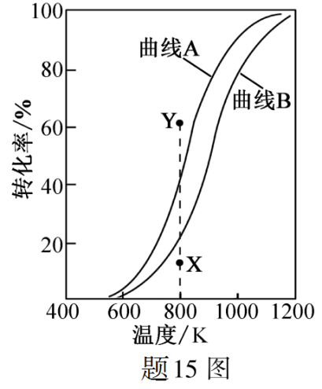
A．升高温度、增大压强均有利于提高CH₄的平衡转化率
B．曲线B表示CH₄的平衡转化率随温度的变化
C．相同条件下，改用高效催化剂能使曲线A和曲线B相重叠
D．恒压、800K、n(CH₄)∶n(CO₂)=1∶1条件下，反应至CH₄转化率达到X点的值，改变除温度外的特定条件继续反应，CH₄转化率能达到Y点的值
非选择题
16．（12分）吸收工厂烟气中的SO₂，能有效减少SO₂对空气的污染。氨水、ZnO水悬浊液吸收烟气中SO₂后经O₂催化氧化，可得到硫酸盐。
已知：室温下，ZnSO₃微溶于水，Zn(HSO₃)₂易溶于水；溶液中H₂SO₃、、的物质的量分数随pH的分布如题16图−1所示。
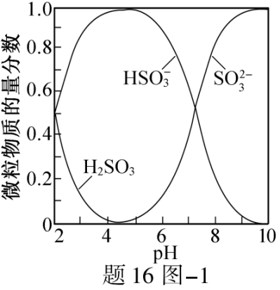
（1）氨水吸收SO₂。向氨水中通入少量SO₂，主要反应的离子方程式为 ▲ ；当通入SO₂至溶液pH=6时，溶液中浓度最大的阴离子是 ▲ （填化学式）。
（2）ZnO水悬浊液吸收SO₂。向ZnO水悬浊液中匀速缓慢通入SO₂，在开始吸收的40min内，SO₂吸收率、溶液pH均经历了从几乎不变到迅速降低的变化（见题16图−2）。溶液pH几乎不变阶段，要产物是 ▲ （填化学式）；SO₂吸收率迅速降低阶段，主要反应的离子方程式为 ▲ 。
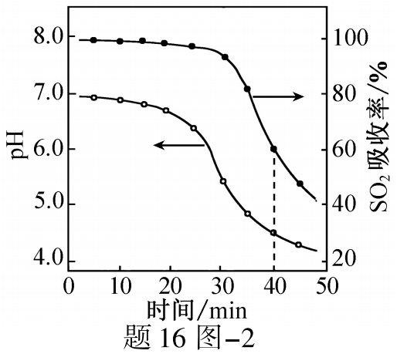
（3）O₂催化氧化。其他条件相同时，调节吸收SO₂得到溶液的pH在4.5~6.5范围内，pH越低生成速率越大，其主要原因是 ▲ ；随着氧化的进行，溶液的pH将 ▲ （填“增大”、“减小”或“不变”）。
17．（15分）化合物F是合成某种抗肿瘤药物的重要中间体，其合成路线如下：
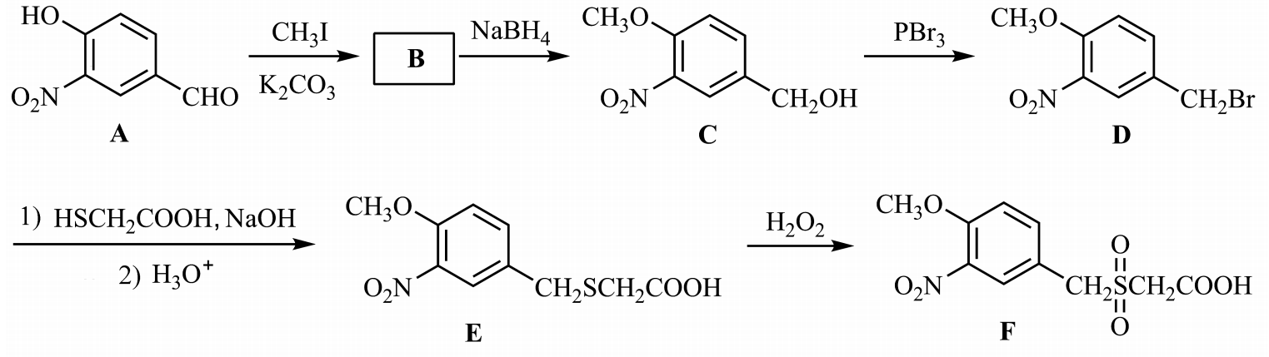
（1）A中的含氧官能团名称为硝基、 ▲ 和 ▲ 。
（2）B的结构简式为 ▲ 。
（3）C→D的反应类型为 ▲ 。
（4）C的一种同分异构体同时满足下列条件，写出该同分异构体的结构简式 ▲ 。
①能与FeCl₃溶液发生显色反应。
②能发生水解反应，水解产物之一是α−氨基酸，另一产物分子中不同化学环境的氢原子数目比为1∶1且含苯环。
（5）写出以CH₃CH₂CHO和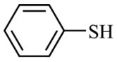为原料制备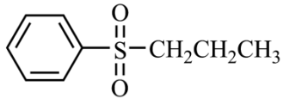的合成路线流程图（无机试剂和有机溶剂任用，合成路线流程图示例见本题题干）。
18．（12分）次氯酸钠溶液和二氯异氰尿酸钠（C₃N₃O₃Cl₂Na）都是常用的杀菌消毒剂。 NaClO可用于制备二氯异氰尿酸钠。
（1）NaClO溶液可由低温下将Cl₂缓慢通入NaOH溶液中而制得。制备 NaClO的离子方程式为 ▲ ；用于环境杀菌消毒的NaClO溶液须稀释并及时使用，若在空气中暴露时间过长且见光，将会导致消毒作用减弱，其原因是 ▲ 。
（2）二氯异氰尿酸钠优质品要求有效氯大于60%。通过下列实验检测二氯异氰尿酸钠样品是否达到优质品标准。实验检测原理为
准确称取1.1200g样品，用容量瓶配成250.0mL溶液；取25.00mL上述溶液于碘量瓶中，加入适量稀硫酸和过量KI溶液，密封在暗处静置5min；用Na₂S₂O₃标准溶液滴定至溶液呈微黄色，加入淀粉指示剂，继续滴定至终点，消耗Na₂S₂O₃溶液20.00mL。
①通过计算判断该样品是否为优质品。
(写出计算过程， )
②若在检测中加入稀硫酸的量过少，将导致样品的有效氯测定值 ▲ （填“偏高”或“偏低”）19．（15分）实验室由炼钢污泥（简称铁泥，主要成份为铁的氧化物）制备软磁性材料α−Fe₂O₃。
其主要实验流程如下：
（1）酸浸。用一定浓度的H₂SO₄溶液浸取铁泥中的铁元素。若其他条件不变，实验中采取下列措施能提高铁元素浸出率的有 ▲ （填序号）。
A．适当升高酸浸温度B．适当加快搅拌速度C．适当缩短酸浸时间
（2）还原。向“酸浸”后的滤液中加入过量铁粉，使Fe³⁺完全转化为Fe²⁺。“还原”过程中除生成Fe²⁺外，还会生成 ▲ （填化学式）；检验Fe³⁺是否还原完全的实验操作是 ▲ 。
（3）除杂。向“还原”后的滤液中加入NH₄F溶液，使Ca²⁺转化为CaF₂沉淀除去。若溶液的pH偏低、将会导致CaF₂沉淀不完全，其原因是 ▲ [，]。
（4）沉铁。将提纯后的FeSO₄溶液与氨水−NH₄HCO₃混合溶液反应，生成FeCO₃沉淀。
①生成FeCO₃沉淀的离子方程式为 ▲ 。
②设计以FeSO₄溶液、氨水-NH₄HCO₃混合溶液为原料，制备FeCO₃的实验方案： ▲ 。
[FeCO₃沉淀需“洗涤完全”，Fe(OH)₂开始沉淀的pH=6.5]。
20．（14分）CO₂/ HCOOH循环在氢能的贮存/释放、燃料电池等方面具有重要应用。
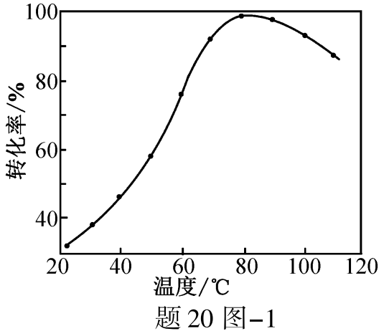
（1）CO₂催化加氢。在密闭容器中，向含有催化剂的KHCO₃溶液（CO₂与KOH溶液反应制得）中通入H₂生成HCOO⁻，其离子方程式为 ▲ ；其他条件不变，HCO₃⁻转化为HCOO⁻的转化率随温度的变化如题20图−1所示。反应温度在40℃~80℃范围内，HCO₃⁻催化加氢的转化率迅速上升，其主要原因是 ▲ 。
（2）HCOOH燃料电池。研究 HCOOH燃料电池性能的装置如题20图−2所示，两电极区间用允许K⁺、H⁺通过的半透膜隔开。
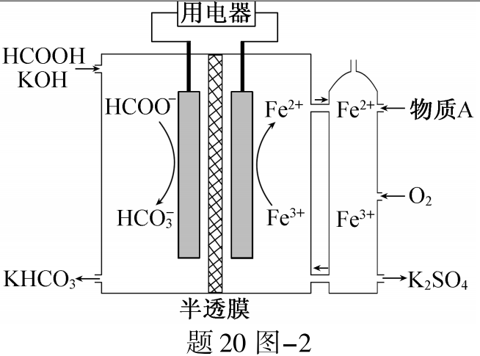
①电池负极电极反应式为 ▲ ；放电过程中需补充的物质A为 ▲ （填化学式）。
②题20图−2所示的 HCOOH燃料电池放电的本质是通过 HCOOH与O₂的反应，将化学能转化为电能，其反应的离子方程式为 ▲ 。
（3）HCOOH催化释氢。在催化剂作用下， HCOOH分解生成CO₂和H₂可能的反应机理如题20图−3所示。
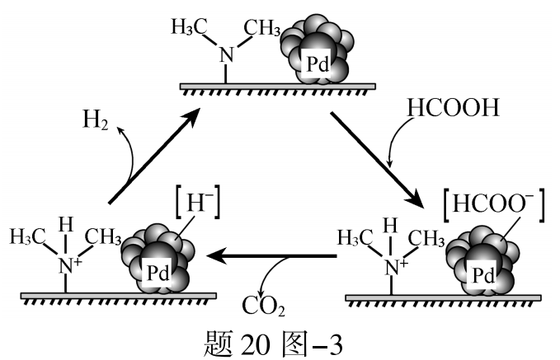
①HCOOD催化释氢反应除生成CO₂外，还生成 ▲ （填化学式）。
②研究发现：其他条件不变时，以 HCOOK溶液代替 HCOOH催化释氢的效果更佳，其具体优点是 ▲ 。
21．（12分【选做题】本题包括A、B两小题，请选定其中一小题，并在相应的答题区域内作答。若多做，则按A小题评分。
A．[物质结构与性质]
以铁、硫酸、柠檬酸、双氧水、氨水等为原料可制备柠檬酸铁铵[(NH₄)₃Fe(C₆H₅O₇)₂]。
（1）Fe基态核外电子排布式为 ▲ ；中与Fe²⁺配位的原子是 ▲ （填元素符号）。
（2）NH₃分子中氮原子的轨道杂化类型是 ▲ ；C、N、O元素的第一电离能由大到小的顺序为 ▲ 。
（3）与NH₄⁺互为等电子体的一种分子为 ▲ （填化学式）。
（4）柠檬酸的结构简式见题21A图。1 mol柠檬酸分子中碳原子与氧原子形成的σ键的数目为 ▲ mol。
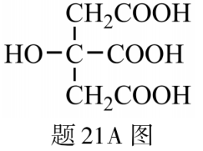
B．[实验化学]
羟基乙酸钠易溶于热水，微溶于冷水，不溶于醇、醚等有机溶剂。制备少量羟基乙酸钠的反应为
实验步骤如下：
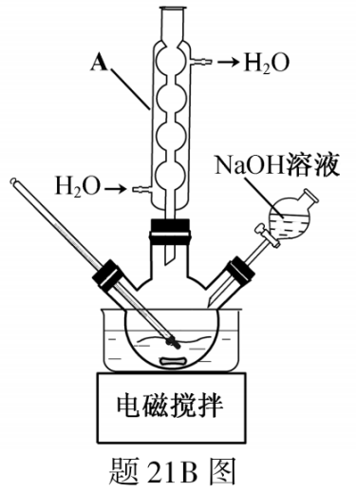
步骤1：在题21B图所示装置的反应瓶中，加入40g氯乙酸、50mL水，搅拌。逐步加入40%NaOH溶液，在95℃继续搅拌反应2小时，反应过程中控制pH约为9。
步骤2：蒸出部分水至液面有薄膜，加少量热水，趁热过滤。滤液冷却至15℃，过滤得粗产品。
步骤3：粗产品溶解于适量热水中，加活性炭脱色，分离掉活性炭。
步骤4：将去除活性炭后的溶液加到适量乙醇中，冷却至15℃以下，结晶、过滤、干燥，得羟基乙酸钠。
（1）步骤1中，题21B图所示的装置中仪器A的名称是 ▲ ；逐步加入NaOH溶液的目的是 ▲ 。
（2）步骤2中，蒸馏烧瓶中加入沸石或碎瓷片的目的是 ▲ 。
（3）步骤3中，粗产品溶解于过量水会导致产率 ▲ （填“增大”或“减小”）；去除活性炭的操作名称是 ▲ 。
（4）步骤4中，将去除活性炭后的溶液加到适量乙醇中的目的是 ▲ 。

参考答案
选择题（共40分）
单项选择题：本题包括10小题，每小题2分，共计20分。
1．B2．C3．D4．A5．D6．B7．C8．B9．A10．C
不定项选择题：本题包括5小题，每小题4分，共计20分
11．C12．CD13．B14．AD15．BD
非选择题（共80分）
16．（12分）
（1）或 HSO₃⁻
（2）ZnSO₃
或
（3）随着pH降低，HSO₃⁻浓度增大 减小
17．（15分）
（1）醛基 （酚）羟基
（2）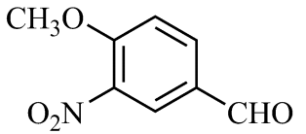
（3）取代反应
（4）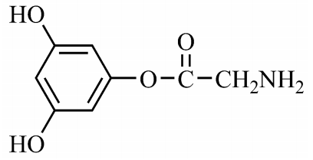
（5）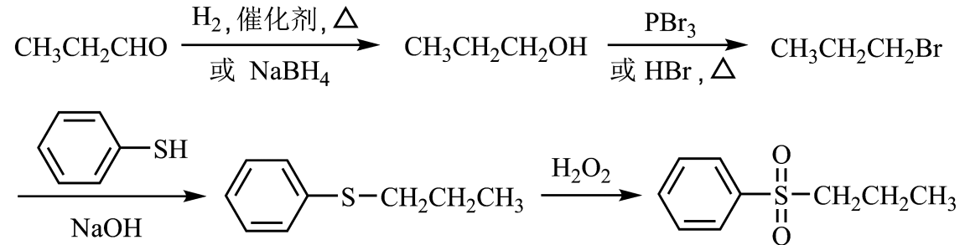
18．（12分）
（1）
NaClO溶液吸收空气中的CO₂后产生HClO，HClO见光分解
（2）①
根据物质转换和电子得失守恒关系：
得
氯元素的质量：
该样品的有效氯为：
该样品的有效氯大于60%，故该样品为优质品
②偏低
19．（15分）
（1）AB
（2）H₂ 取少量清液，向其中滴加几滴KSCN溶液，观察溶液颜色是否呈血红色
（3）pH偏低形成HF，导致溶液中F⁻浓度减小，CaF₂沉淀不完全
（4）①
或
②在搅拌下向FeSO₄溶液中缓慢加入氨水−NH₄HCO₃混合溶液，控制溶液pH不大于6.5；静置后过滤，所得沉淀用蒸馏水洗涤2~3次；取最后一次洗涤后的滤液，滴加盐酸酸化的BaCl₂溶液，不出现白色沉淀
20．（14分）
（1）
温度升高反应速率增大，温度升高催化剂的活性增强
（2）① H₂SO₄
②或
（3）①HD ②提高释放氢气的速率，提高释放出氢气的纯度
21．（12分）【选做题】
A．[物质结构与性质]
（1）或 O
（2）sp³ N>O>C （3）CH₄或SiH₄ （4）7
B．[实验化学]
（1）（回流）冷凝管 防止升温太快、控制反应体系pH
（2）防止暴沸 （3）减小 趁热过滤 （4）提高羟基乙酸钠的析出量（产率）

